APRENDIZAJE DE MÁQUINA · CORTE 2 · TALLER 2
K-Means — los tipos de día de Shiro Twin
Aplicación de K-Means y estimación del número de clústers sobre el consumo de un hogar
Campo | Valor
Grupo | Shiro — Jose Leonardo Diazgranados, Sofía Londoño, Andrés Felipe Céspedes Rondón, Alex Duran
Sector | Energía y Medio Ambiente / IoT
Docente | Hernán Darío Cruz Bueno
Dataset | Appliances Energy Prediction (UCI #374) — 136 días completos
Cuaderno | Taller2_KMeans.ipynb — ejecutado de principio a fin; toda cifra sale de aquí
Técnicas | K-Means (k = 2…10) · Jerárquico Ward · PCA · t-SNE
Fecha | 23 de septiembre de 2026

Qué componente de Shiro construye este taller
El agente de refuerzo de Shiro Twin decide cada 10 minutos qué hacer con la casa, y decide sobre un estado. La propuesta del proyecto anunciaba que los perfiles de rutina «alimentan al agente como variables de estado», pero esa variable no existía. Este taller la construye.
Decisión del MDP que depende de este taller | Dónde se resuelve
¿Cuántos tipos de día tiene el estado? Cada tipo multiplica la tabla Q | Punto 1 — elección de k
¿Basta con el calendario (es_fin_semana) o hace falta un modelo? | Punto 3 — caracterización
¿En qué momento del día sabe el agente qué tipo de día está viviendo? | §7 — observabilidad (pregunta propia)

La decisión previa: se agrupan días, no lecturas
El enunciado pide aplicar K-Means «sobre su contexto». Agrupar las 19.735 lecturas de 10 minutos reproduciría regímenes de hora y temperatura que el árbol del Taller 2 ya encontró (hora ≤ 7,5), y el índice de Dunn con la función vista en clase exigiría una matriz de distancias de 3,1 GB. Agrupar días —cada uno como su curva de consumo de 24 horas— produce exactamente lo que el MDP necesita: tipos de día. Se usan los 136 días completos (el 11 de enero y el 27 de mayo tienen lecturas parciales y se descartan).
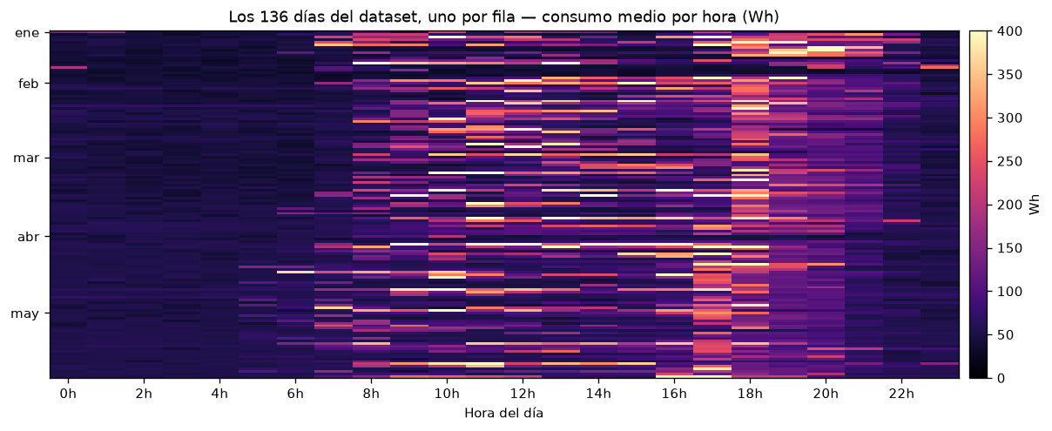
Figura 1. Los 136 días, uno por fila. Las madrugadas son idénticas todos los días; la franja de 17–19 h se enciende casi siempre; algunos días se encienden además durante todo el día.
Una desviación deliberada de la receta de clase: no se estandariza por columna
La diapositiva 57 recomienda StandardScaler antes de K-Means; esa receta existe para variables en unidades distintas. Aquí las 24 columnas están todas en Wh, y su varianza va de 50 (4 a. m.) a 12.477 (11 a. m.): estandarizar amplificaría el ruido nocturno unas 16 veces. Se verificó el efecto: con k = 2 la partición resultante es idéntica (ARI = 1,000) —el tipo de día es robusto al escalado—, pero la silueta cae de 0,392 a 0,259 porque el espacio estandarizado añade ruido. Estandarizar no habría cambiado los grupos, pero sí habría debilitado la evidencia para elegirlos.
Punto 1 — K-Means para k entre 2 y 10
Se aplicaron las tres métricas del enunciado a dos versiones de la curva: el nivel (consumo en Wh) y la forma (la curva dividida por el total del día, que aísla la rutina de la intensidad). El índice de Dunn usa la misma función presentada en clase, sin modificarla.
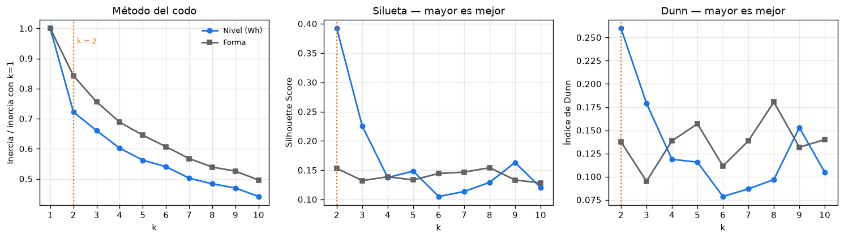
Figura 2. Método del codo, Silhouette Score e índice de Dunn para k = 1…10, en las dos versiones.
k | Inercia (nivel) | Silueta (nivel) | Dunn (nivel) | Tamaños | Silueta (forma)
2 | 11,76 M | 0,392 | 0,260 | 108 / 28 | 0,153
3 | 10,74 M | 0,225 | 0,179 | 85 / 31 / 20 | 0,132
4 | 9,80 M | 0,137 | 0,119 | 55 / 41 / 22 / 18 | 0,139
5 | 9,14 M | 0,148 | 0,116 | 55 / 30 / 28 / 14 / 9 | 0,133
10 | 7,18 M | 0,121 | 0,105 | — | 0,128

El k elegido: 2 — y esta vez las tres métricas están de acuerdo. En el ejemplo de clase las métricas se contradecían (silueta y Dunn señalaban k = 2 y el codo, k = 4–5). Aquí, sobre la curva en Wh, coinciden las tres: pasar de 1 a 2 clústers reduce la inercia un 28 % y cada clúster adicional menos de un 9 %; la silueta es máxima en k = 2 (0,392) y cae a 0,225 con k = 3; y Dunn alcanza su máximo, 0,260, en k = 2. La versión de forma no tiene estructura que elegir: su silueta se queda entre 0,13 y 0,15 para todo k.

Criterio propio de Shiro. Cada tipo de día multiplica la tabla Q del agente (24 horas × k tipos × bandas de temperatura × acciones). Aquí no hay tensión: el k que prefieren las métricas es también el más barato para el espacio de estados. La sección de observabilidad añade un tercer argumento a favor de k = 2.
Punto 2 — Visualización: PCA y t-SNE
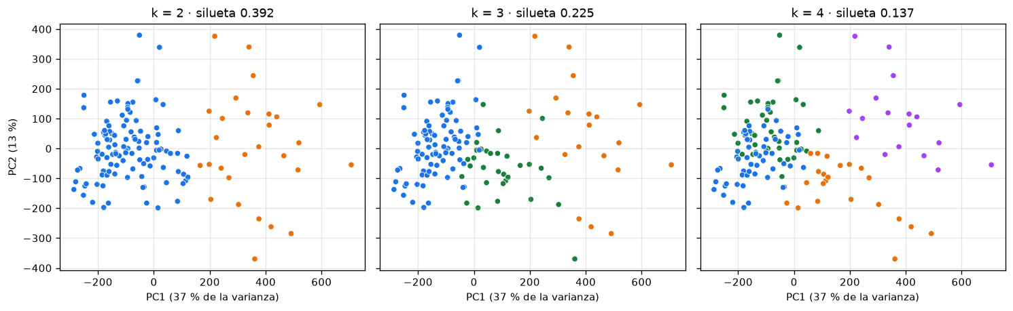
Figura 3. Proyección PCA (50,1 % de la varianza) coloreada con k = 2, 3 y 4.
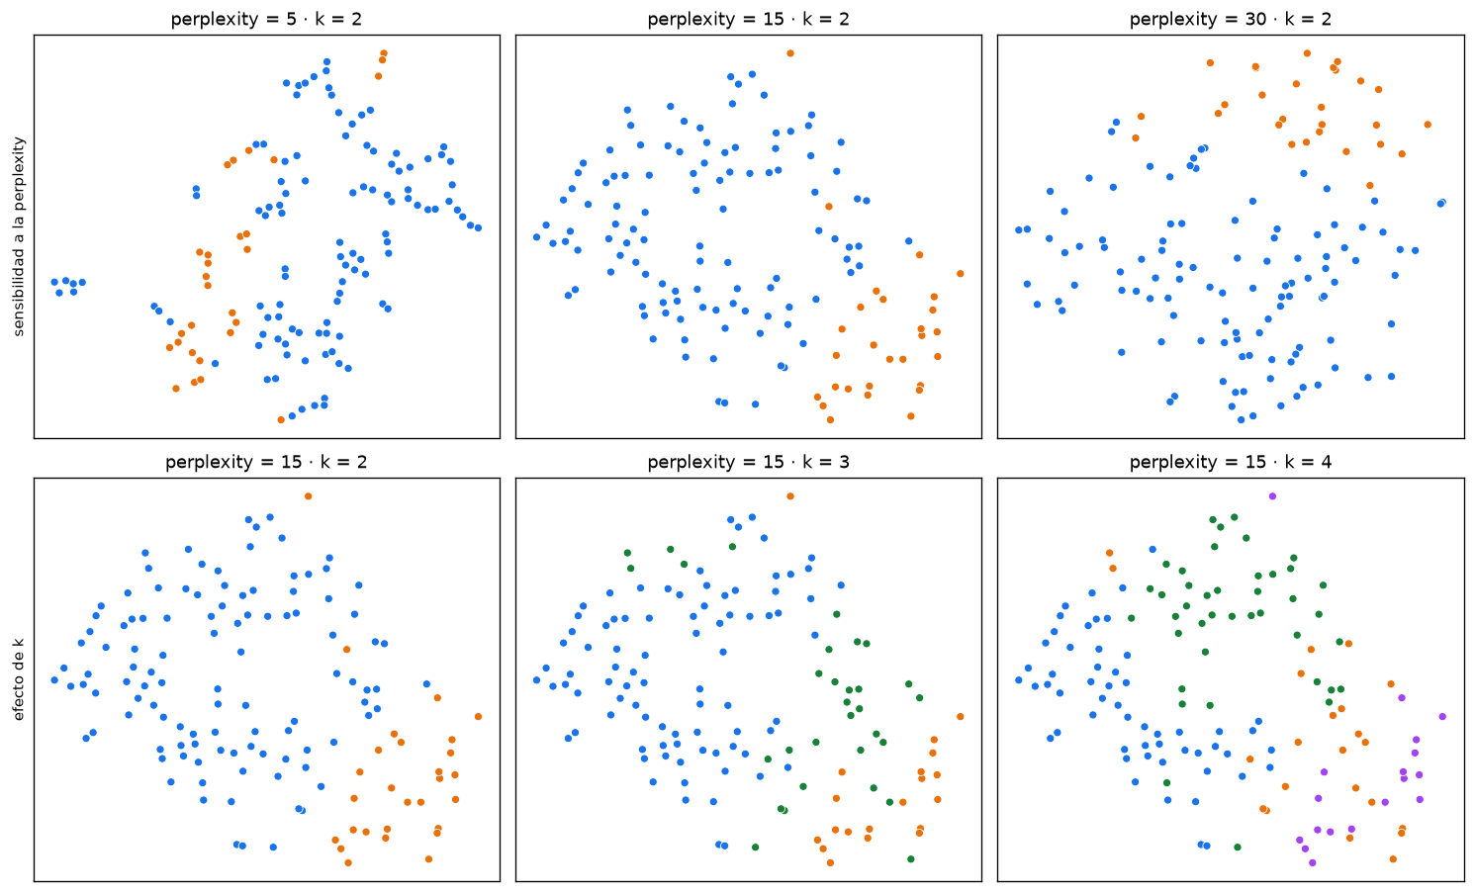
Figura 4. t-SNE: arriba, sensibilidad a la perplexity con k = 2; abajo, efecto de k con perplexity 15.
PCA separa mejor, y la razón es informativa. Los dos primeros componentes retienen la mitad de la varianza (37,2 % + 12,9 %), y con k = 2 los días de carga alta quedan casi por completo a un lado de PC1: la diferencia entre los tipos es, sobre todo, cuánto se consume de día — una dirección lineal, que es justo lo que PCA captura. Con k = 3 y 4 los clústers nuevos son cortes dentro de la nube principal, sin un espacio vacío que los separe; por eso la silueta cae.
t-SNE no revela grupos que PCA no muestre. Con perplexity 5 la nube se rompe en hebras cortas: los días de carga alta quedan juntos localmente pero repartidos en varios fragmentos, y el gráfico sugiere más grupos de los que hay. Con 15 y 30 aparece una sola nube con los días de carga alta en un borde. En t-SNE las distancias entre grupos no tienen significado absoluto; cuando el patrón es una diferencia de intensidad y no una forma curva, PCA basta.
Punto 3 — Caracterización de los clústers
Se agrupó solo con la curva de consumo; ahora se caracteriza con variables que no entraron al modelo —calendario, clima, iluminación—, de modo que cualquier diferencia es un hallazgo y no una consecuencia de cómo se construyeron los grupos.
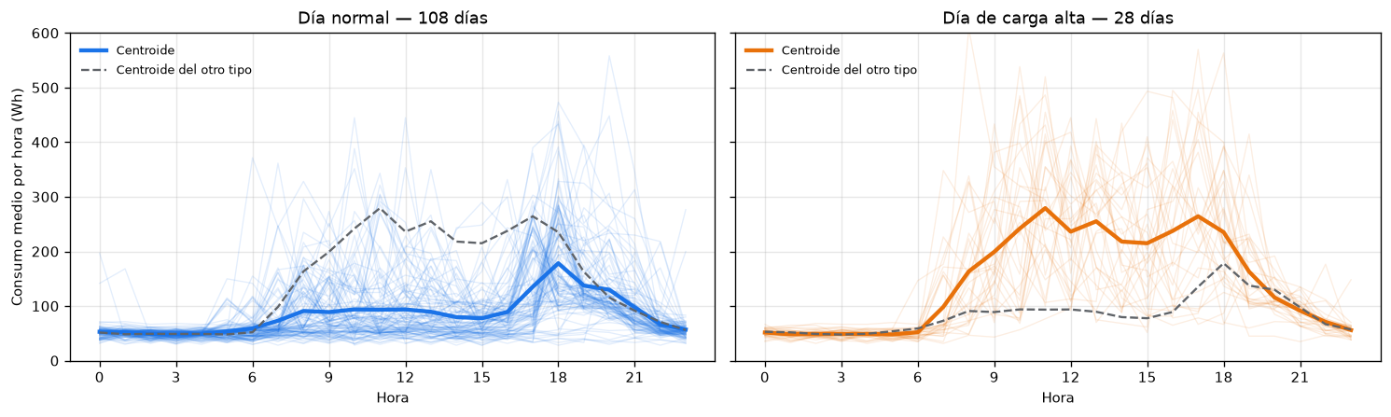
Figura 5. Los dos tipos de día: cada línea fina es un día; la gruesa, el centroide.
Variable (media por día) | Día normal | Día de carga alta
Días | 108 | 28
Consumo diario | 12,23 kWh | 20,94 kWh
Hora pico más frecuente | 18 h | 11 h
Consumo madrugada / mañana / tarde / noche (Wh) | 51 / 83 / 94 / 111 | 49 / 172 / 238 / 122
% de fines de semana | 27,8 % | 28,6 %
Temperatura exterior | 7,4 °C | 7,3 °C
Temperatura interior | 19,4 °C | 19,3 °C
Iluminación (lights) | 502 Wh | 697 Wh

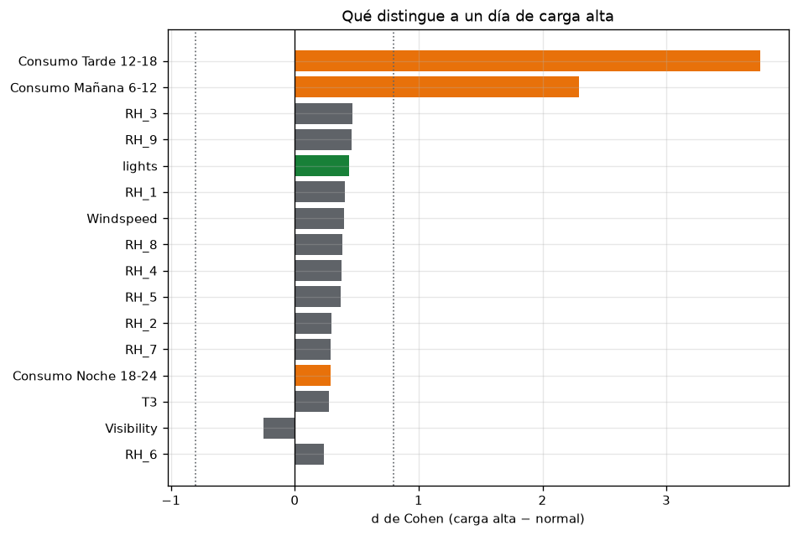
Figura 6. Qué distingue a un día de carga alta: tamaño del efecto (d de Cohen) sobre medias diarias.
Qué los diferencia
- Un bloque diurno de 8 a 18 h. Las madrugadas son idénticas y las noches casi. Por la mañana el día de carga alta consume el doble y por la tarde dos veces y media. Un árbol de profundidad 2 lo resume en una regla que mira sobre todo la 1 de la tarde (h13 > 199 Wh) y reproduce el clúster en el 96,3 % de los días.
- No el calendario. La proporción de fines de semana es la misma (28 % y 29 %): la asociación es nula, V de Cramér = 0,000. Mes (V = 0,134, p = 0,655) y día de la semana (p = 0,221) tampoco son significativos.
- No el clima. Fuera del propio consumo, ninguna variable tiene un efecto grande (todas con |d| < 0,5); la temperatura exterior es prácticamente la misma. Se mueven, con efecto pequeño y en la misma dirección, las variables de actividad doméstica: lights (+39 %) y las humedades interiores, con la de la lavandería (RH_3) a la cabeza y la de la cocina (RH_1) también arriba. Por la correlación entre habitaciones, el orden interno entre humedades no se lee como prueba; que suban en conjunto, sí.
Significado real en el sector. Un día de carga alta no es un día frío ni un fin de semana: es un día en que las personas de la casa encienden, durante el día, aparatos de alta potencia —lavadora, secadora, horno, lavavajillas—. Son exactamente las cargas diferibles del espacio de acciones del MDP. El día de carga alta es donde está el margen de ahorro de Shiro; un día normal tiene poco que mover.

El refinamiento con k = 3
Con k = 3 el día de carga alta se divide en dos, y uno de los nuevos tipos sí tiene firma de calendario: una mañana activa con el 48 % de sus días en fin de semana, concentrada de viernes a domingo (V de Cramér = 0,248, p = 0,015). Es la rutina laboral / fin de semana que la propuesta esperaba, y es real; pero la silueta cae de 0,392 a 0,225 y el tipo se reconoce más tarde en el día. Se documenta como refinamiento, no se adopta como variable de estado.
La hipótesis del plan, contrastada
Se esperaba que el nivel separara meses (por la deriva estacional del parcial) y la forma, rutinas de calendario. La primera mitad quedó refutada (nivel vs. mes: V = 0,134, p = 0,655). La segunda se cumplió solo a medias: la forma se asocia con el fin de semana (V = 0,185, p = 0,031), pero débilmente y sin estructura de clústers que la sostenga. Lo que los datos muestran con firmeza es que los días se diferencian por si ocurre o no un bloque de consumo fuerte durante el día.
Segunda técnica: clustering jerárquico (Ward)
El criterio de cierre del proyecto exige al menos dos técnicas de clustering comparadas.
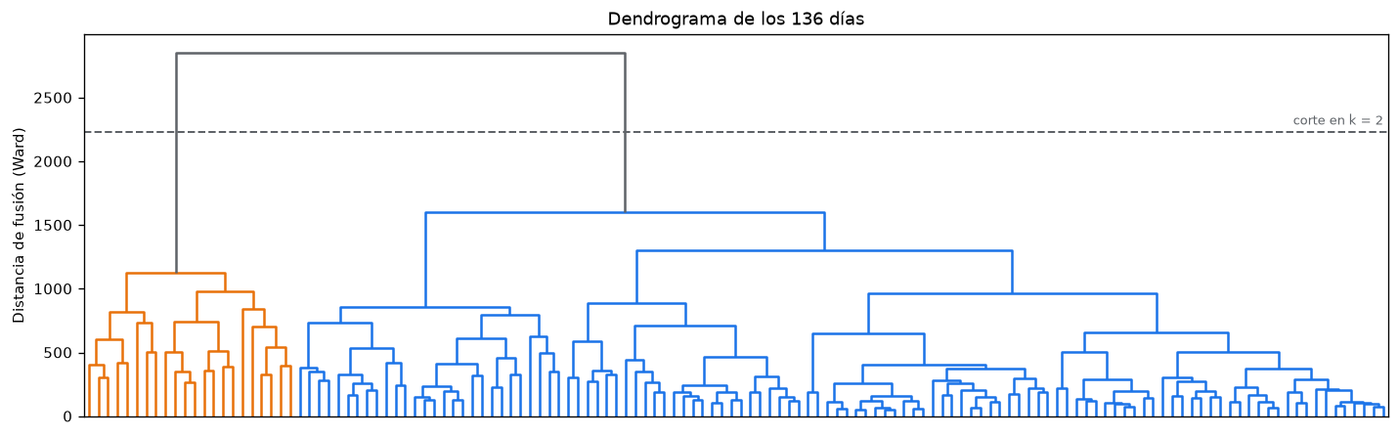
Figura 7. Dendrograma de Ward. El salto de fusión más alto del árbol está justo en el corte de k = 2.
k | ARI K-Means vs Ward (nivel) | Silueta Ward (nivel) | Tamaños Ward | ARI K-Means vs Ward (forma)
2 | 0,736 | 0,400 | 114 / 22 | 0,188
3 | 0,796 | 0,200 | 86 / 28 / 22 | 0,221
4 | 0,543 | 0,141 | 61 / 28 / 25 / 22 | 0,372

Las dos técnicas encuentran los mismos tipos. Con el nivel, K-Means y Ward coinciden (ARI 0,736 con k = 2). Con la forma no se ponen de acuerdo (ARI 0,188): una «estructura» que depende del algoritmo es la señal de que no existe. Si dos métodos con supuestos distintos recortan los mismos grupos, el tipo de día es una propiedad de los datos y no un artefacto. Criterio de cierre del proyecto «dos técnicas de clustering comparadas»: cumplido.
Control temporal: ¿mayo trae tipos de día nuevos?
Siguiendo la convención del proyecto, se ajustó K-Means solo con los 110 días hasta el 30 de abril y se asignaron los 26 días de mayo.
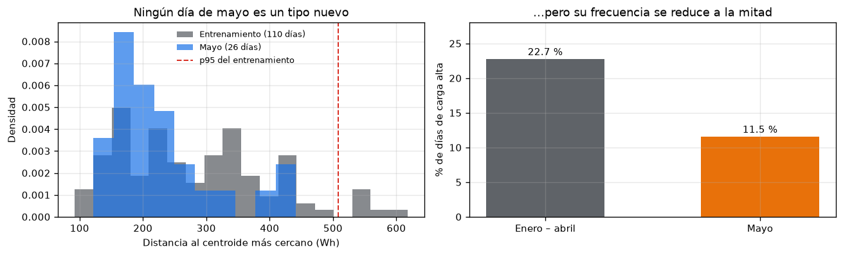
Figura 8. Distancia de cada día a su centroide (izquierda) y proporción de días de carga alta (derecha).
Los tipos de día no envejecen; su frecuencia sí. Ningún día de mayo cae más lejos de su centroide que el percentil 95 del entrenamiento (0 de 26): mayo no trae rutinas desconocidas. Pero la proporción de días de carga alta cae de 22,7 % a 11,5 %. Es el mismo patrón que el parcial encontró en el umbral de anomalía: la definición se sostiene, la frecuencia cambia con la estación. En el MDP, el estado queda bien definido, pero la probabilidad de cada tipo en el simulador debe recalibrarse con el tiempo.

La pregunta que el enunciado no hace: ¿cuándo sabe el agente qué tipo de día es?
El tipo de día se definió con la curva completa de 24 horas, pero el agente decide en tiempo real: a las 8 de la mañana no conoce la curva de las 18 h. Para medirlo, a cada hora se asignó cada día al centroide más cercano usando solo las horas ya observadas, y se comparó con su asignación final.
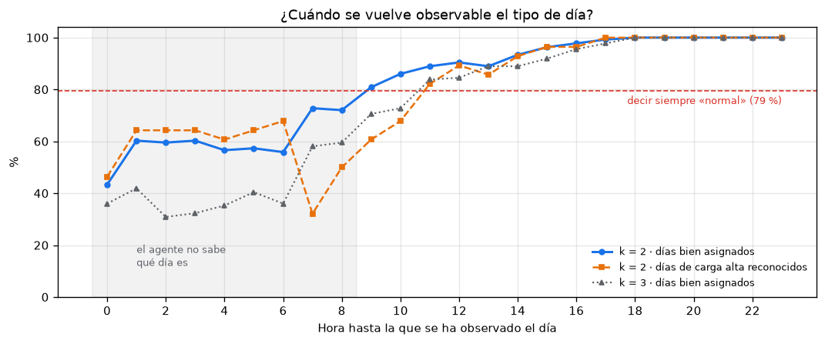
Figura 9. Porcentaje de días bien asignados según la hora hasta la que se ha observado el día.
Día observado hasta | Días bien asignados (k = 2) | Días de carga alta reconocidos | k = 3
las 8 h | 72,1 % | 50,0 % | 59,6 %
las 9 h | 80,9 % | 60,7 % | 70,6 %
las 12 h | 90,4 % | 89,3 % | 84,6 %
las 17 h | 99,3 % | 100 % | 97,8 %

La línea base —decir siempre «día normal»— acierta el 79,4 %. Mientras el agente solo ha visto hasta las 8 de la mañana, asignar con la curva parcial es peor que esa línea base, porque las madrugadas de los dos tipos son idénticas. Con el día visto hasta las 9 h apenas la supera; hasta las 12 h reconoce 9 de cada 10 días de carga alta; hasta las 17 h el tipo queda fijado. Con k = 3 es peor en todo el recorrido.
Consecuencia de diseño para el MDP. El tipo de día no puede entrar al estado como una etiqueta fija. Entra como una estimación que se actualiza durante el día: «desconocido» hasta media mañana, luego «normal» o «carga alta». Y el límite se declara con precisión: el día de carga alta tiene dos jorobas, a las 11 y a las 17 h. El tipo se revela con la primera, así que no sirve para anticiparla; pero se conoce a tiempo para la segunda, que es la ventana en la que diferir una carga tiene sentido.

Cierre — qué cambia en el diseño de Shiro
1. El estado del MDP tiene una variable «tipo de día» con dos valores. Las tres métricas coinciden en k = 2 (silueta 0,392, Dunn 0,260), el jerárquico encuentra los mismos grupos (ARI 0,736), y es el k más barato para la tabla Q.
2. No se puede sustituir por el calendario. Asociación nula con el fin de semana (V de Cramér = 0,000). Con solo es_fin_semana, el MDP perdería la única distinción entre días que esta casa sí tiene.
3. Entra como estimación, no como etiqueta. Invisible hasta media mañana, fijada por la tarde. Se conoce con la primera joroba del día de carga alta (11 h), a tiempo para actuar sobre la segunda (17 h).
4. Los días de carga alta son decisiones de las personas, no del clima. La temperatura no los distingue; el bloque diurno de consumo, la iluminación y la humedad de lavandería y cocina, sí. Son las cargas diferibles: ahí está el ahorro.
5. Los tipos son estables; su frecuencia no. Los días de carga alta pasan del 22,7 % al 11,5 % en mayo: la probabilidad de cada tipo se recalibra con la misma periodicidad que el umbral de anomalía.
6. La hipótesis nivel → estación quedó refutada; forma → rutina, solo a medias. Los días se diferencian por un bloque de actividad diurno que ni el calendario ni la estación anticipan.
7. Criterio de cierre del proyecto «dos técnicas de clustering comparadas»: cumplido.

